
МИНОБРНАУКИ РОССИИ

Федеральное государственное бюджетное образовательное учреждение высшего образования

«МИРЭА - Российский технологический университет»

РТУ МИРЭА

Институт информационных технологий (ИТ)
Кафедра инструментального и прикладного программного обеспечения (ИППО)

ОТЧЕТ ПО ПРАКТИЧЕСКОЙ РАБОТЕ №3
по дисциплине
«Проектирование клиент-серверных систем»

Выполнил: студент группы ИКБО-33-22 | Шило Ю. С.
Проверил: преподаватель | Иерусалимов И.Д.

Практическая работа выполнена « » 2025 г.
(подпись студента)

Зачтено « » 2025 г.
(подпись преподавателя)

Москва 2025
ТЕМА: 24 “Механика сезонных предметов”
- Зафиксировать контекст и границы задачи
Профиль
Ключевые сценарии:
- Авторизация игрока
- Уведомление игрока об предметах
OutOfScope: Изменение ника, аватаров, копирование ID.

Инвентарь
Ключевые сценарии:
- Получить сезонный предмет
- Отслеживать срок действия предмета
- Использовать сезонный предмет
OutOfScope: Массовые операции по работе с инвентарем, функция для ручного восстановления предметов поддержкой.

Экономика
Ключевые сценарии:
- Покупка/списание баланса
- Конвертация предмета в награду
- Фиксация событий в аналитики
OutOfScope: Система внутриигровой валюты.

- Построить UML Class (доменная модель)
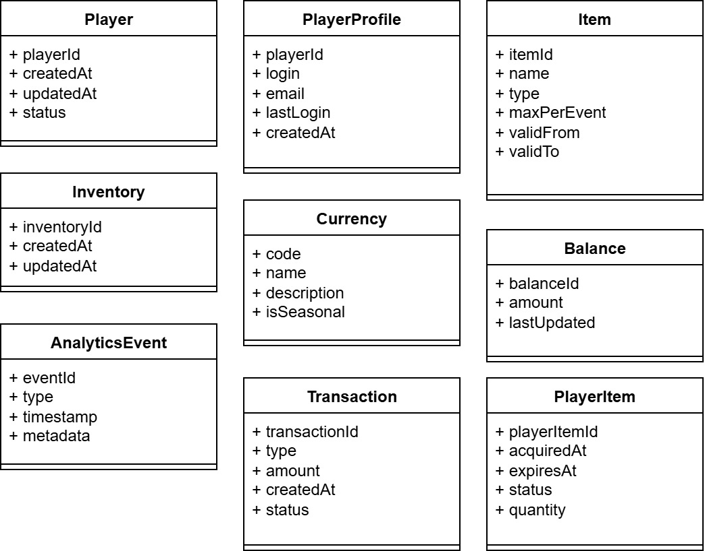
Рисунок 1 – UML Class диаграмма
Связи:
Player 1:1 PlayerProfile (ассоциация, композиция: профиль умирает с игроком).
Player 1:N Inventory (композиция: инвентарь живёт только с игроком).
Inventory 1:N PlayerItem (композиция: слот предмета без инвентаря не существует).
PlayerItem N:1 Item (агрегация: справочник предметов существует независимо).
Player 1:N Transaction (агрегация: история транзакций).
Transaction N:1 Item (если операция связана с конкретным предметом).
Player 1:N Balance (агрегация: баланс по каждой валюте).
Balance N:1 Currency (агрегация: валюта как справочник).
Transaction 1:N AnalyticsEvent (каждая транзакция может дать несколько событий).
Player 1:N AnalyticsEvent (опционально, для прямого связывания).

- Принять инженерные инварианты (правила стиля и типов)
Player
- playerId : UUID
- createdAt : UTC
- updatedAt : UTC
- status : Enum (Active, Banned, Deleted)

PlayerProfile
- profileId : UUID
- login : String
- email : String
- lastLogin : UTC
- createdAt : UTC

Item
- itemId : UUID
- name : String
- type : Enum (Consumable, Seasonal, Currency, Cosmetic)
- maxPerEvent : Int
- validFrom : UTC
- validTo : UTC

PlayerItem
- PlayerItemId : UUID
- acquiredAt : UTC
- expiresAt : UTC (nullable)
- status : Enum (Active, Expired, Used)
- quantity : Int

Inventory
- inventoryId : UUID
- createdAt : UTC
- updatedAt : UTC

Currency
- code : String
- name : String
- description : String
- isSeasonal : Boolean

Balance
- balanceId : UUID
- amount : Decimal
- lastUpdated : UTC

Transaction
- transactionId : UUID
- type : Enum (Purchase, Conversion, Expiration, Compensation)
- amount : Decimal
- createdAt : UTC
- status : Enum (Success, Failed, RolledBack)

AnalyticsEvent
- eventId : UUID
- type : String
- timestamp : UTC
- metadata : JSON

- Спроектировать ERD в Mermaid (модель хранения)
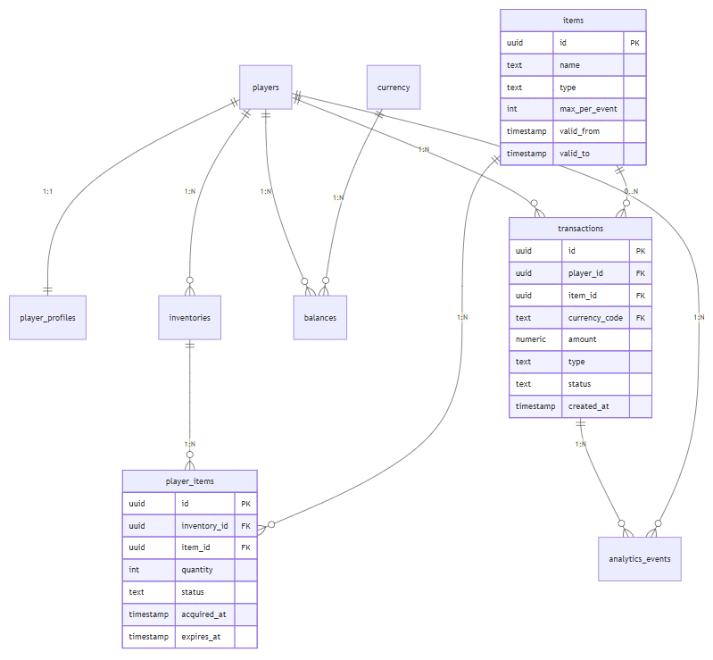
Рисунок 2 – Mermaid диаграмма

- Составить Словарь сущностей/атрибутов
Entity | Атрибут | Тип | Обязат. | Ограничение/Комментарий
Player | playerId | UUID | Да | PK
 | createdAt | UTC | Да | Записывается в момент создания
 | updatedAt | UTC | Да | Обновляется триггером
 | status | ENUM | Да | CHECK status ∈ {Active, Banned, Deleted}
PlayerProfile | profileId | UUID | Да | PK, FK → player. playerId
 | login | String | Да | UNIQUE, CHECK login ~ '^[A-Za-z0-9_]{3,32}$'
 | email | String | Да | UNIQUE, CHECK email ~ RFC5322
 | lastLogin | UTC | Да | Обновляется триггером
 | createdAt | UTC | Да | Записывается в момент создания
Item | itemId | UUID | Да | PK
 | name | String | Да | NOT NULL
 | type | Enum | Да | CHECK type ∈ {Consumable, Seasonal, Currency}
 | maxPerEvent | Int | Нет | CHECK max_per_event ≥ 0
 | validFrom | UTC | Нет | может быть NULL
 | validTo | UTC | Нет | может быть NULL
PlayerItem | playerItemId | UUID | Да | PK
 | inventoryId | UUID | Да | FK → inventory. inventoryId
 | itemId | UUID | Да | FK → item. itemId
 | acquiredAt | UTC | Да | Записывается в момент получения
 | expiresAt | UTC | Нет | может быть NULL
 | status | Enum | Да | CHECK status ∈ {Active, Expired, Used}
 | Quantity | Int | ДА | может быть NULL
Inventory | inventoryId | UUID | Да | PK
 | playerId | UUID | Да | FK →player. playerId
 | createdAt | UTC | Да | Записывается в момент создания
 | updatedAt | UTC | Да | Обновляется триггером
Currency | code | String | Да | PK
 | Name | String | Да | NOT NULL
 | Description | String | Нет | Описание предмета
 | isSeasonal | Boolean | Да | DEFAULT false
Balance | balanceId | UUID | Да | PK
 | playerId | UUID | Да | FK → player. playerId
 | amount | Decimal | Да | DEFAULT 0, CHECK amount ≥ 0
 | lastUpdated | UTC | Да | Обновляется триггером
Transaction | transactionId | UUID | Да | PK
 | playerId | UUID | Да | FK → player. playerId
 | itemId | UUID | Нет | FK → items.id (NULL если операция только с валютой)
 | amount | Decimal | Нет | CHECK amount ≥ 0
 | type | Enum | Да | CHECK type ∈ {Purchase, Conversion, Expiration, Compensation}
 | status | Enum | Да | CHECK status ∈ {Success, Failed, RolledBack}
 | createdAt | UTC | Да | Записывается в момент создания
AnalyticsEvent | eventId | UUID | Да | PK
 | playerId | UUID | Да | FK → player. playerId
 | transactionId | UUID | Нет | FK → transactions. transactionId
 | type | String | Да | Информация о событии
 | timestamp | UTC | Да | Записывается в момент создания

- Оформить карту соответствий «Домен ↔ Данные»
Class | Table | Комментарий
Player | players | Базовая сущность. UUID как PK. Управляет жизненным циклом профиля, инвентаря, балансов.
PlayerProfile | players_profile | 1:1 с players по player_id (PK=FK). Хранит логин/email.
Item | items | Все существующие предметы.
PlayerItem | player_items | Связь между inventories и items. Содержит статус, количество, сроки действия предметов игрока.
Inventory | inventories | 1:N от players. Контейнер для player_items. Удаляется вместе с игроком.
Currency | currency | Справочник валют.
Balance | balances | Баланс игрока по каждой валюте. Составной ключ (player_id + currency_code).
Transaction | transactions | История всех операций.
AnalyticsEvent | analytics_events | Логирование событий.

